**Sieci bezprzewodowe – dokumentacja do topologii sieci**

Autorzy: Kołacz Mateusz, Kulka Radosław

Posiadane zasoby:

* 2 serwery (Windows, oprogramowanie cisco)
* 1 router kancelarii(Router 2811, oprogramowanie cisco w. 0.9.7 z dołączonymi modułami: HWIC-AP-AG-B, NM-1FE-FX, HWIC-4ESW, 2 sztuki WIC-Cover)
* 1 router dostawcy(Router 2811, oprogramowanie cisco w. 0.9.7 z dołączonymi modułami: NM-1FE-FX, 4 sztuki HWIC-4ESW)
* 1 nadajnik Wi-Fi(Access point-PT, oprogramowanie cisco)
* 2 drukarki(oprogramowanie Cisco z modułem PT-HOST-NM-1CFE)
* 2 przełączniki(cisco 2960 z Cisco IOS w. 15.0.(2)SE4 )
* 4 komputery PC(Windows, oprogramowanie cisco)
* 3 laptopy(Windows, oprogramowanie cisco z modułem PT-LAPTOP-NM-1CFE)
* 2 smartfony(Android, oprogramowanie cisco)

Okablowanie jest w pliku „Sieci Bezprzewodowe.xslx”

**Konfigurowanie ustawień sieci krok po kroku**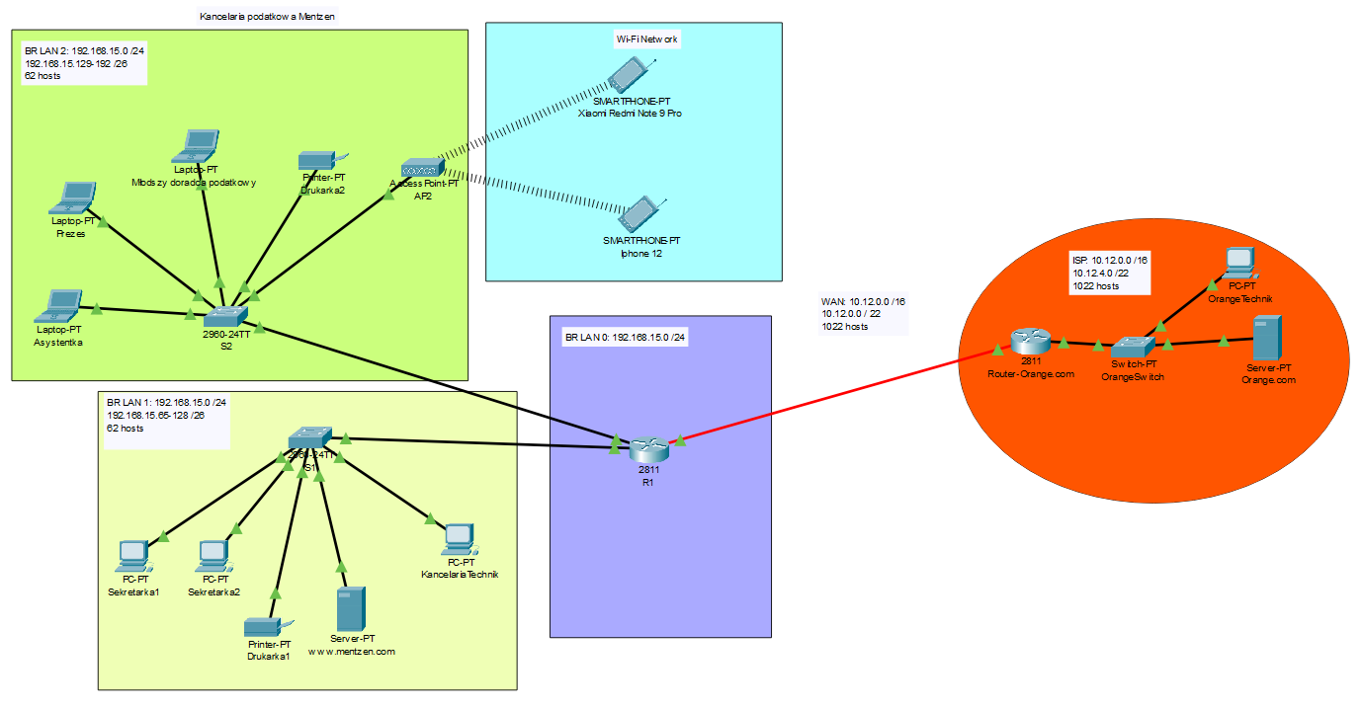

**Konfigurowanie R1**

Łączymy się kablem console z PC technik do R1 i wpisujemy następujące komendy

#enable

#config t

#hostname R1

#exit

**Adresowanie IPv4**

#config t

#interface fa0/0

#ip address 192.169.15.129 255.255.255.192

#description LAN connection to S2

#no shutdown

#exit

#interface fa0/1

#ip address 192.168.15.65 255.255.255.192

#description LAN connection to S1

#no shutdown

#exit

#interface fa1/0

#ip address 10.12.0.2 255.255.252.0

#description WAN connection to Router-Orange.com

#no shutdown

#exit

#ip route 192.168.15.0 255.255.255.0 10.12.0.1

#ip route 10.12.0.0 255.255.0.0 10.12.0.1

#exit

**Hasło, SSH, baner i rozwiązanie konfliktu DNS**

#config t

#service password-encryption

#security passwords min-length 5

#no Ip domain lookup

#ip domain-name kancelaria-mentzen

#enable secret mentzen

#username Slawomir secret mentzen

#crypto key generate rsa

1024

#login block-for 180 attempts 5 within 30

#line con 0

#password mentzen

#exit

#line vty 0 4

#transport input ssh

#login local

#exec-timeout 6

#banner motd $ Dostep tylko dla pracownikow kancelarii$

#exit

#copy running-config startup-config

#exit

**Konfiguracja ręczna komputerów w sieci BR LAN 1**

PC KancelariaTechnik 1:

IPv4 i maska Subnet:192.168.15.69 255.255.255.196

Brama Domyślna: 192.168.15.65

PC Sekretarka1:

IPv4 i maska Subnet:192.168.15.66 255.255.255.193

Brama Domyślna: 192.168.15.65

PC Sekretarka2:

IPv4 i maska Subnet:192.168.15.68 255.255.255.194

Brama Domyślna: 192.168.15.65

Drukarka1:

IPv4 i maska Subnet:192.168.15.126 255.255.255.195

Brama Domyślna: 192.168.15.65

Serwer www.mentzen.com:

IPv4 i maska Subnet: 192.168.15.70 255.255.255.192

Brama Domyślna: 192.168.15.65

**Konfigurowanie S1**

Łączymy się kablem console z PC technik do S1 i wpisujemy następujące komendy

#enable

#config t

#hostname S1

#ip default-gateway 192.168.15.65

#exit

**Adresowanie IPv4**

#config t

#interface vlan1

#ip address 192.169.15.66 255.255.255.192

#no shutdown

#description remote connection to S1

#exit

#copy running-config startup-config

#exit

**Konfiguracja ręczna komputerów w sieci BR LAN 2**

Laptop Asystentka:

IPv4 i maska Subnet:192.168.15.131 255.255.255.192

Brama Domyślna: 192.168.15.129

Laptop Prezes:

IPv4 i maska Subnet:192.168.15.132 255.255.255.192

Brama Domyślna: 192.168.15.129

Laptop Młodszy doradca podatkowy:

IPv4 i maska Subnet:192.168.15.133 255.255.255.192

Brama Domyślna: 192.168.15.129

Drukarka2:

IPv4 i maska Subnet:192.168.15.190 255.255.255.192

Brama Domyślna: 192.168.15.129

**Konfigurowanie S2**

Łączymy się kablem console z PC technik do S2 i wpisujemy następujące komendy

#enable

#config t

#hostname S1

#ip default-gateway 192.168.15.129

#exit

**Adresowanie IPv4**

#config t

#interface vlan1

#ip address 192.169.15.130 255.255.255.192

#no shutdown

#description remote connection to S2

#exit

#exit

**Konfigurowanie router-orange**

Łączymy się kablem console z PC technik do S2 i wpisujemy następujące komendy

#enable

#config t

#hostname Router-Orange.com

#exit

**Adresowanie IPv4**

#config t

#interface Fa1/0

#ip address 10.12.0.1 255.255.0.0

#no shutdown

#description WAN connection to R1

#exit

#interface Fa0/0

#ip address 10.12.4.1 255.255.252.0

#no shutdown

#description LAN connection to Orange-Switch

#exit

#ip route 192.168.15.0 255.255.255.0 10.12.0.2

#ip route 10.12.0.0 255.255.0.0 10.12.0.2

#exit

**Hasło, SSH, baner i rozwiązanie konfliktu DNS**

#config t

#service password-encryption

#security passwords min-length 5

#no Ip domain lookup

#ip domain-name firma-orange

#enable secret korpo

#username Janusz secret korpo

#crypto key generate rsa

1024

#login block-for 180 attempts 5 within 30

#line con 0

#password korpo

#exit

#line vty 0 4

#transport input ssh

#login local

#exec-timeout 6

#exit

#banner motd $ Dostep tylko dla pracownikow korporacji $

#exit

#copy running-config startup-config

#exit

**Konfigurowanie** **OrangeSwitch**

Łączymy się kablem console z PC technik do OrangeSwitch i wpisujemy następujące komendy

#enable

#config t

#hostname OrangeSwitch

#ip default-gateway 10.12.4.1

#interface vlan1

#ip address 10.12.4.2 255.255.252.0

#description Remote connection to OrangeSwitch

#no shutdown

#exit

#copy running-config startup-config

#exit

**Konfiguracja ręczna komputerów w sieci Orange**

OrangeTechnik:

IPv4 i maska Subnet:10.12.4.3 255.255.252.0

Brama Domyślna: 10.12.4.1

Server Orange.com:

IPv4 i maska Subnet:10.12.4.4 255.255.252.0

Brama Domyślna: 10.12.4.1

**Fizyczne przedstawienie sieci**